МИНОБРНАУКИ РОССИИ

Федеральное государственное бюджетное образовательное учреждение высшего образования

НИЖЕГОРОДСКИЙ ГОСУДАРСТВЕННЫЙ ТЕХНИЧЕСКИЙ

УНИВЕРСИТЕТ им. Р.Е.АЛЕКСЕЕВА

Институт радиоэлектроники и информационных технологий

Кафедра вычислительные системы и технологии

Лабораторная работа № 3

ОТЧЕТ

по лабораторной работе

по дисциплине

Сети и телекоммуникации

РУКОВОДИТЕЛЬ:

________________ Гай В.Е.

СТУДЕНТ:

________________ Сапожников В.О.

19-В-1

Работа защищена «___» ____________

С оценкой ________________________

Нижний Новгород 2021

1. **Задание**

Для экспериментов использовать схему из первой лабораторной работы. Все ip-адреса (или маски) необходимо поменять так, чтобы адрес сети у всех компьютеров был один. Все действия должны быть выполнены в симуляторе сетей CORE.

**Часть 1. Формирование запроса и получение ответа**

1. Начать захват пакетов при помощи WireShark.

2. Сформировать кадр ARP-запроса с помощью утилиты PackETH и отправить его в сеть (компьютеры выбрать самостоятельно).

3. Убедиться, что был получен кадр ARP-ответа, соответствующий посланному запросу. Захваченные пакеты сохранить для отчета. Вывести arp таблицу (команда «arp»).

4. Прекратить захват пакетов.

**Часть 2. ARP-спуфинг**

1. Выделить на схеме и обозначить три компьютера: A, B, Сервер.

2. Подготовить кадр ARP-ответа, направляемый Сервером хосту А с помощью программы PackETH. Кадр должен быть составлен так, чтобы MAC-адресу Сервера соответствовал IP-адрес хоста В. Вывести arp таблицу на хосте А. Отправить сформированный пакет от Сервера хосту А.

1. **Собранная схема**

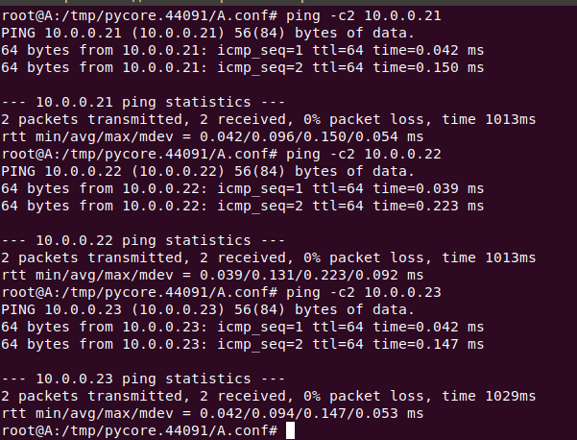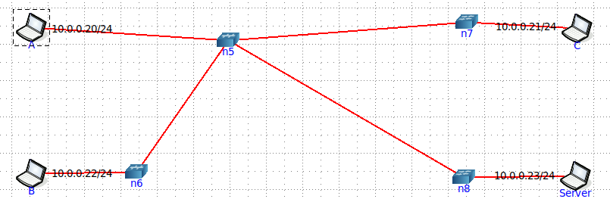

Удостоверимся, что все компьютеры находятся в одной сети.

1. **Формирование запроса и получение ответа**

Для запуска packet в консоли выполняем команду xhost +, в консоли узла DISPLAY=:0 packeth

Разрешили подключаться к серверу с любых хостов командой xhost+



При помощи ifconfig узнали mac адрес компьютера отправителя (A)

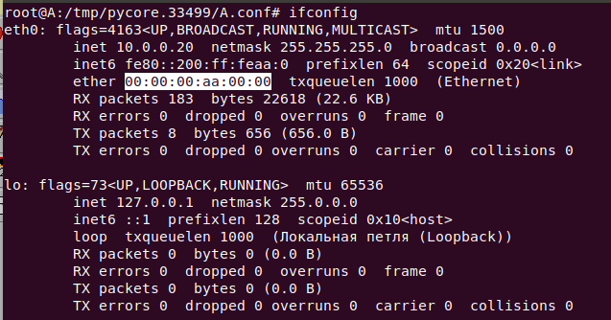

Формирование ARP-запроса при помощи утилиты packet и отправка в сеть. Отправка запроса с компьютера А на компьютер С

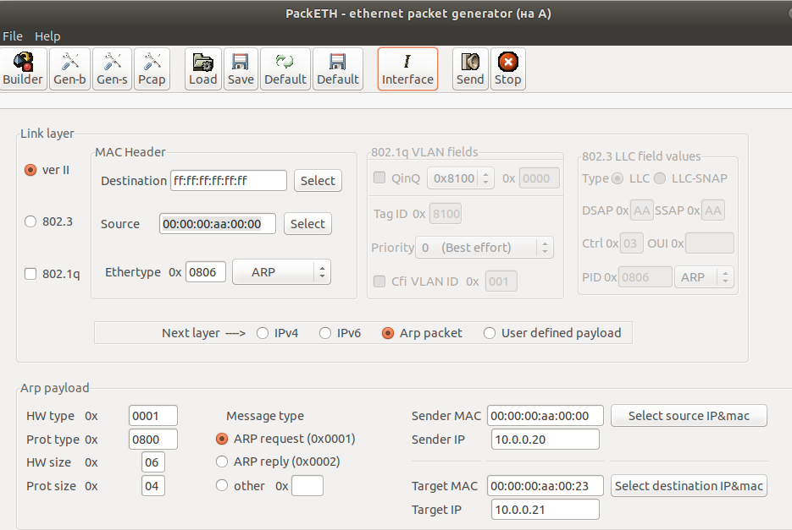

Destination – широковещательный адрес

Source и Sender MAC – mac адрес компьютера отправителя

Source IP – ip отправителя

Target MAC – не имеет значения

Target IP – ip получателя

Убедился, что был получен кадр ARP-ответа, соответсвующий посланному запросу.

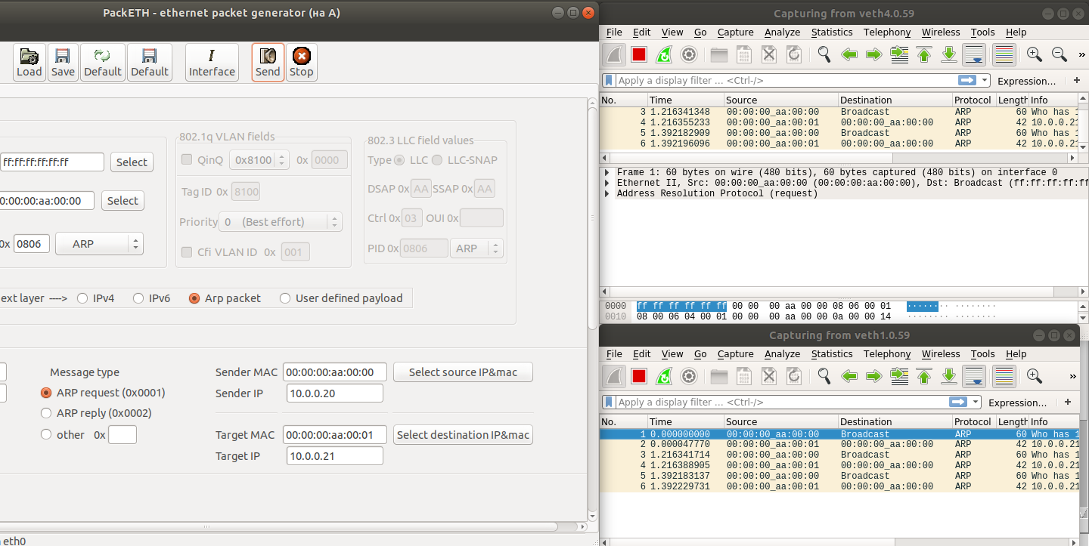

Узнал mac адрес компьютера C

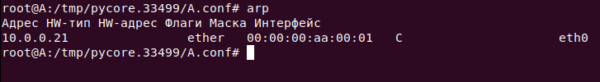

Запустил netcat совместо с WireShark.

netcat – утилита, позволяющая устанавливать соединения TCP/UDP, принимать оттуда данные и передавать их.

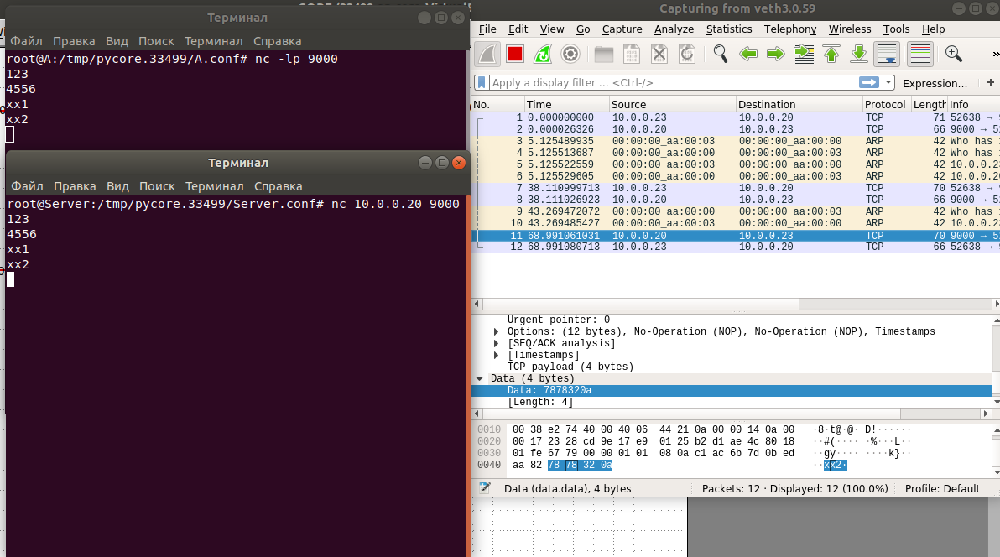

1. **ARP-спуфинг**

Подготовил кадр ARP-ответа, направляемый А с помощью программы PackETH.

Кадр составил так, что MAC-адресу сервера соответствовал IP-адерс хоста B.

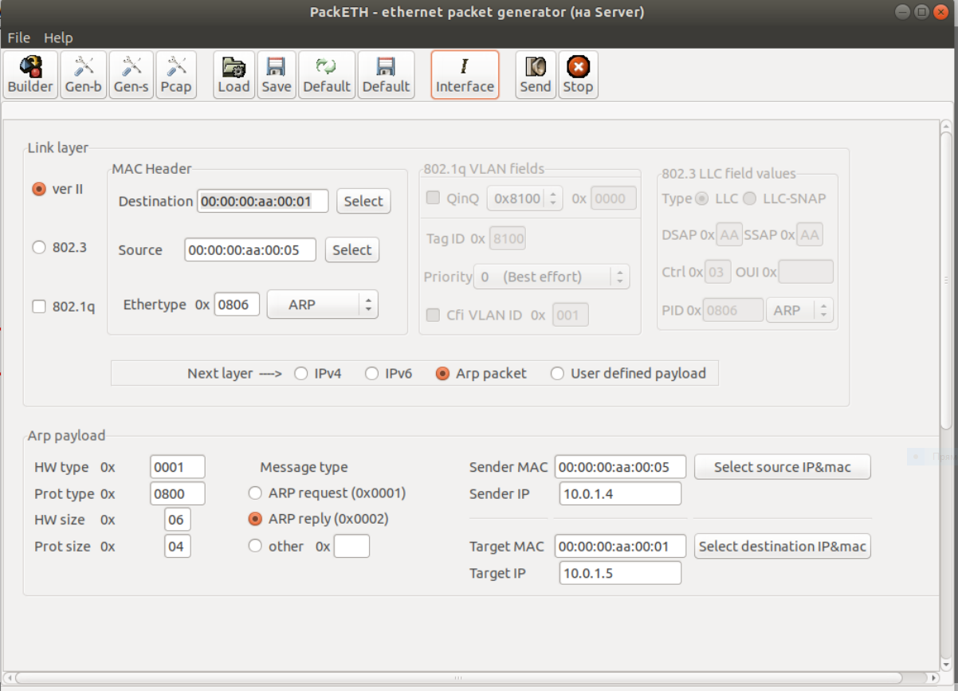

Используем WireShark. Отправляем пакет с компьютера A на компьютер B. Видим, что пакет не дошел до компьютера B. Вместо этого он пришел на сервер.

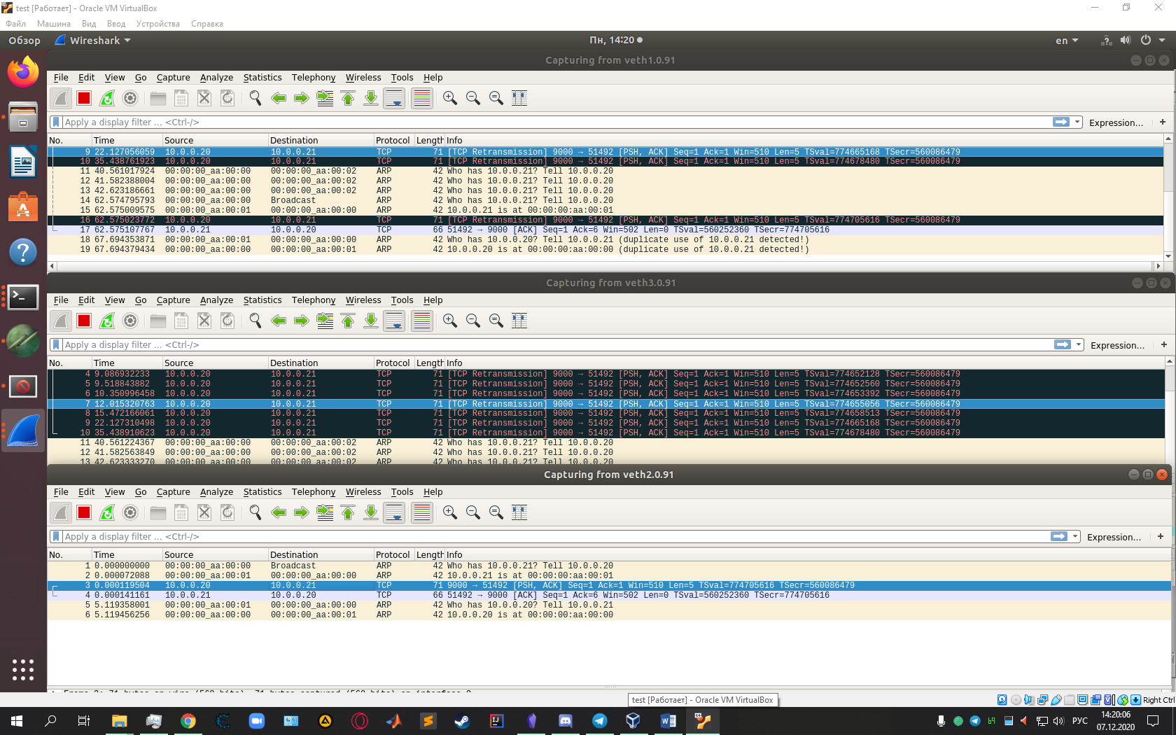

Только после того, как запрос был отправлен по широковещательному каналу, компьютер B увидел этот запрос отправил ответ, после чего принял сам пакет.